"**СНЕЖИНКА ИЗ КРИСТАЛЛОВ СОЛИ** *(****опыты для детей****)*"

Автор: Гулиева Арзу Нариман кызы, воспитатель МБДОУ дс№21 *«Лесовичок»* г. о. Балашиха, Московская обл.

В этом году зима в наших краях что-то запоздала. Но за первыми **снежинками** детвора успела понаблюдать. А ведь так хочется детям играть в **снежки**, лепить из снега **снежную бабу**, замок, кататься на санках.

В эти дни я решила приподнять настроение детям новым **опытом**, который провели мы вместе. У нас проведение экспериментов стало нормой жизни. Решили сделать волшебную **снежинку из кристаллов соли**, как в сказке. Для этого мы взяли пол литровую банку, наполнили банку на половину теплой водой (ведь мы уже знаем, что в теплой воде соль быстрее растворяется, чем в холодной, добавили в воду десять чайных ложек **соли**, размешали, получился солевой раствор.

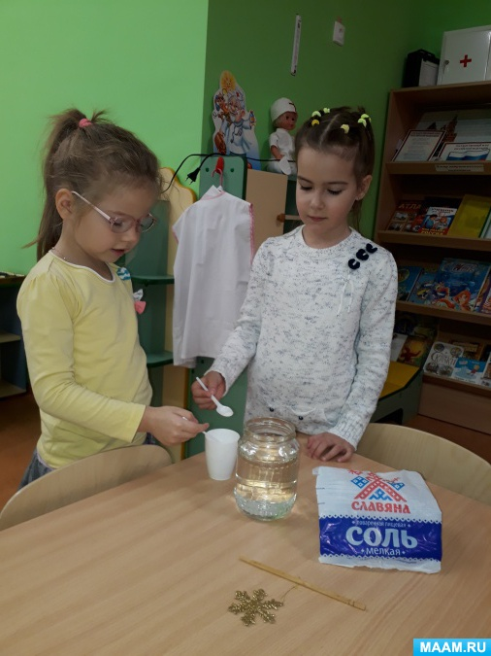

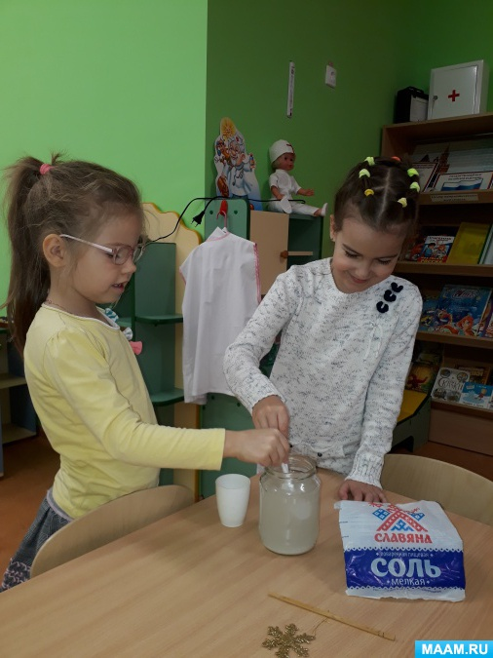

Затем взяли ёлочное украшение-**снежинку**, привязали к ней ниточку, другой конец ниточки к палочке. Опустили **снежинку** в солевой раствор так, чтобы она не касалась дна банки.

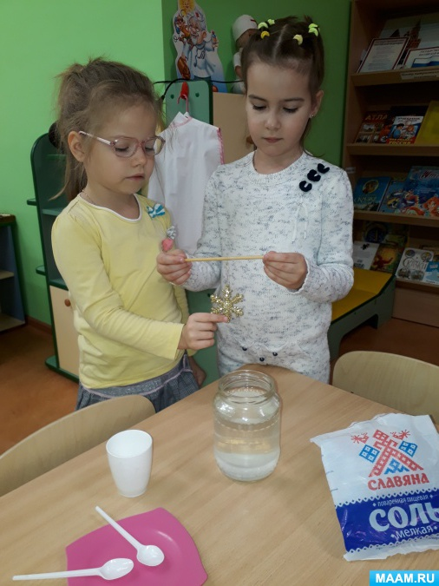

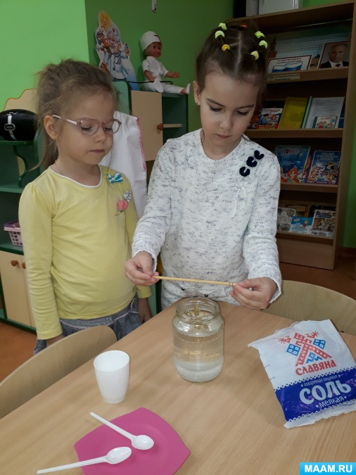

Поставили банку рядом с отоплением на полочку и каждый день наблюдали за происходящими изменениями.

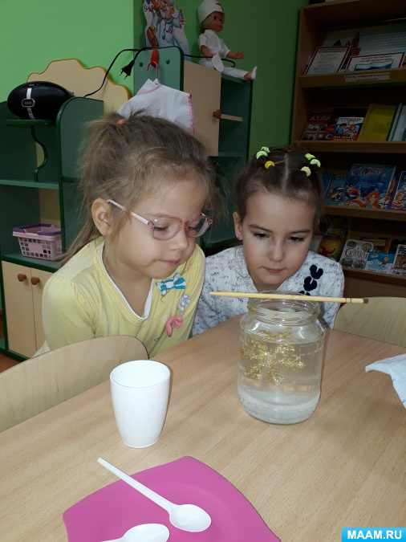

Через неделю **снежинка от прилипших к ней кристаллов вся блестела**.

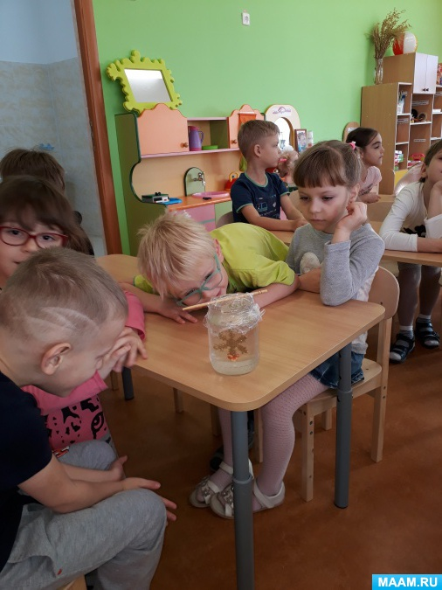

Ещё через неделю видна была тонкая солевая корочка.

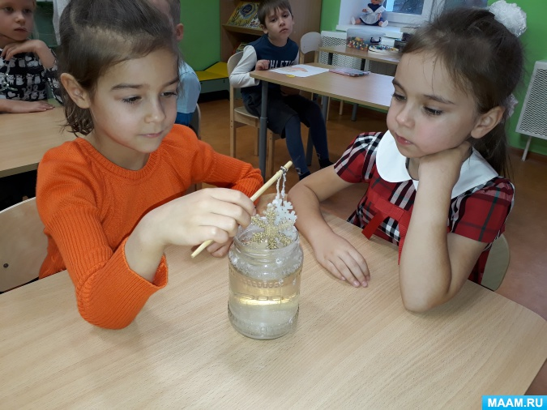

А ещё через неделю…

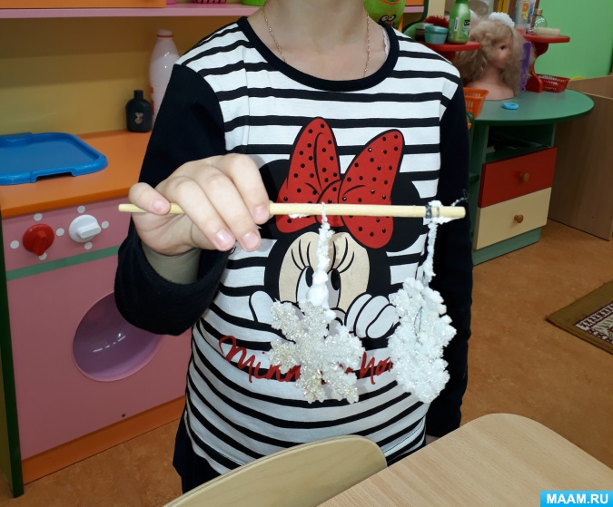

Это было что-то! Настоящее волшебство! И **снежинка**, и нитка были покрыты блестящими **кристаллами**, как в сказке!

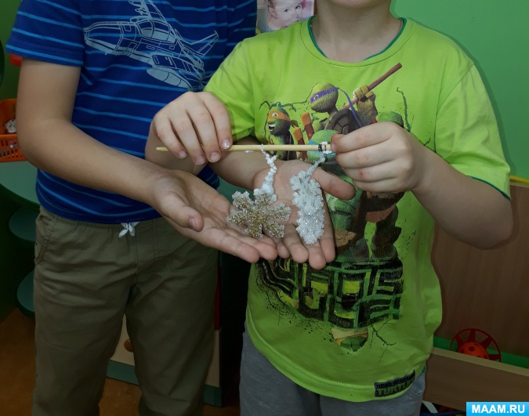

Но глаза **детей** от радости ещё больше блестели. Они всем рассказывали о проделанной работе и показывали **снежинку**, которая сверкала на ёлке в музыкальном зале!

- Кто **снежинки**

Делал эти?

За работу

Кто в ответе?

Мы!

- ответили все дети!

За работу

нас хвалите!